[图像面板重叠及作者身份无法核实，中南大学湘雅医院胡凯的论文被撤稿](https://mp.weixin.qq.com/s?__biz=MzkwMjY4ODQ5Mw==&mid=2247496980&idx=3&sn=5ed49285bd8c4e65b4a18b30e3b73614&chksm=c178c3f865db89794d8f75cc1d41d9ea807caa1706f1aea14769bed3193ef021f06571a72f4e&scene=126&sessionid=1743698802)

R2[Reviewer 2](javascript:void(0);)2025-04-03 13:55:18浙江



点击蓝字关注我们



**论文信息**

2018年5月17日，中南大学湘雅医院的Xiangchang Zeng（第一作者）&  Kai Hu（音译 胡凯） & Dongsheng-Ouyang（音译 欧阳冬生）在Neurochemical Research（中科院三区 IF=3.7）期刊上在线发表题为"The Expression Alteration of BC1 RNA and its Interaction with Eukaryotic Translation Initiation Factor eIF4A Post-Status Epilepticus"(癫痫后 BC1 RNA 的表达变化及其与真核翻译起始因子 eIF4A 的相互作用)论文。

本研究得到了中国国家自然科学基金（项目号：81301106、81371435和81671299）、湖南省自然科学基金（项目号：2016JC2057）、科技部国家重点研发计划“基于组学的癫痫精准医学研究”（项目号：2016YFC0904400）以及湘雅医院基金（xywm2015I32）的支持。

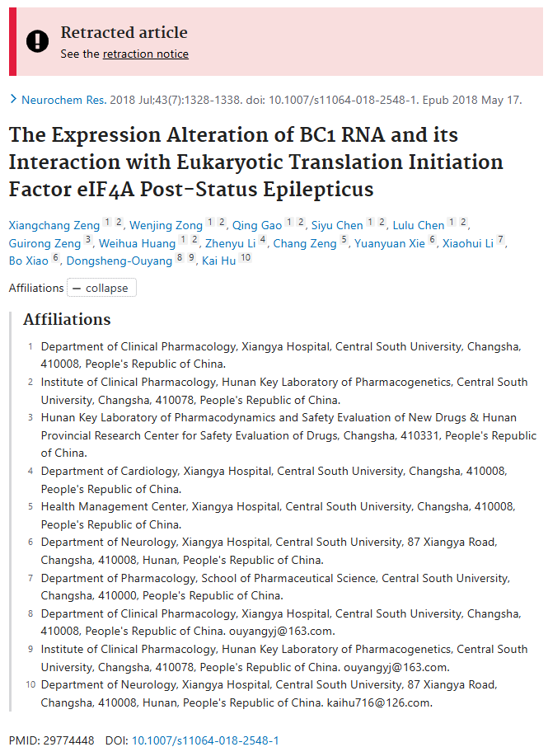







**质疑信息**

* **图1B的面板存在重叠。**

Two images in Figure 1B appear to overlap, but are described differently.

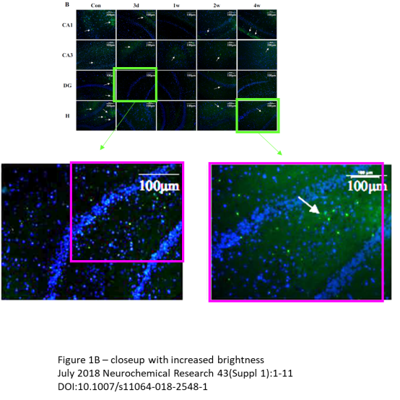

**通讯作者胡凯回应：**

我们很感激您能指出文章中的不足。我们已经仔细核对了原始实验数据，确认这两张图片确实分别存储在以H和DG标签命名的不同文件夹中。事实上，这次原位杂交实验是由一家第三方服务公司完成的。对于因我们不够严谨而给您带来的不便，我们深表歉意。我们将向期刊的编辑部说明相关问题，并在必要时发布勘误表和进行更正。



**撤稿原因**

**本文已于2025年3月26日被撤回：**总编辑已撤回本文。文章发表后，有人对图1中DG-3d和H-4w两个面板之间存在的明显重叠表示担忧。作者未提供任何澄清。此外，本文的作者身份也无法核实。因此，总编辑对数据的完整性失去了信心。对于撤回一事，作者未予回应。



**参考信息**

https://pubpeer.com/publications/EF065B74985D67F641FB42001DA1F3#5

https://pubmed.ncbi.nlm.nih.gov/29774448/

https://link.springer.com/article/10.1007/s11064-025-04382-2